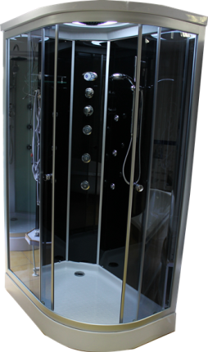

Brill 8822
120x85x220cm
zuhanykabin összeszerelés útmutató

Kedves Vásárlónk, köszönjük, hogy az AQULIFE zuhanykabinját választotta. Önnek a kabin összeszerelésére és működtetésére vonatkozó szerelési útmutató áll rendelkezésére, melynek segítségével és a megfelelő elemek beépítésével a kabin könnyen felszerelhető. Fontos, hogy a kabint a beszerelés előtt átvizsgálják, hogy az esetleges hiány vagy sérülés még az üzembe helyezés előtt kiderüljön, ebben nyújt segítséget önnek a kabinhoz melléklet alkatrész lista. A szerelés végéig a csomagolást ép állapotban meg kell tartani.

Szállítás és tárolás

- A zuhanykabint a beépítésig jól szellőző helyen kell tárolni
- Szállítás közben kerülje az erős nyomást és az ütődést.
- A kabin mozgatása közben kerülje az erős nyomást és az ütődést
- Amennyiben a kabint hosszabb ideig nem használja kapcsolja le az elektromos és vízhálózatról

Előkészítés
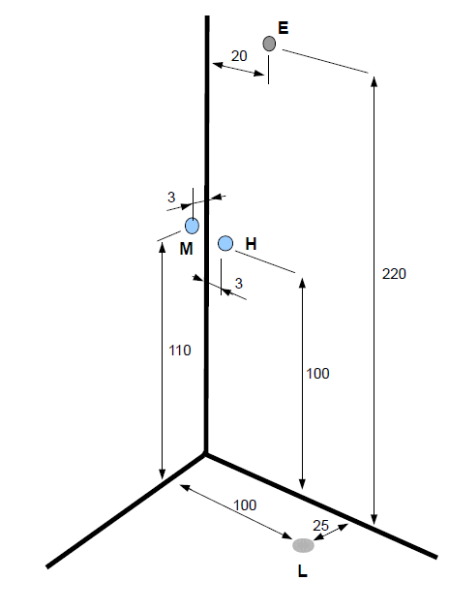

A zuhanytálca beépítése:
1. Csatlakoztassa a szifont a lefolyóhoz.
2. Helyezze a zuhanytálcát a megfelelő pozícióba, majd a szintező lábak segítségével állítsa vízszintbe. A megfelelő pozíció beállítása igen fontos annak érdekében, hogy a tálca teherbírása és stabilitása biztosított legyen, valamint csak vízszintben folyik le a víz teljes mértékben.

A hátfal összeszerelése:
1. Helyezze fal a hátfalat és a panelt a zuhanytálcára, majd rögzítse azokat egymáshoz az előre kialakított furatoknál a mellékelt csavarok segítségével.
2. Szerelje fel a hátfalra a kapaszkodót, a tükröt és a kézi zuhany, lábmasszírozó csatlakozóját, valamint az üvegpolcot.

A zuhanykabin összeszerelése:
1. Csavarozza össze a függőleges és az íves profilokat.
2. Helyezze be a fix üveget a számára kialakított résbe, majd a mellékelt rögzítő elemeket használva rögzítse őket. Vízzárásra a mellékelt tömítő profilt használja.
3. Szerelje fel az ajtókra a görgőket és a az ajtónyitót, helyezze fel a vízvetőket és a mágneszárakat. Emelje helyükre a tolóajtókat, a megfelelő zárási pozíció beállítása a felső görgőkön lévő állító csavarokkal történhet.
4. Állítsa be pontosan a kabin megfelelő pozícióját, rögzítse a függőleges profilokat a hátfalhoz a mellékelt csavarok segítségével.
5. Tegye fel a tetőt a kabinra, majd rögzítse azt a hátfalhoz az előre kialakított rögzítési pontoknál a mellékelt csavarok, anyák és alátétek segítségével.
6. Hozza létre a vízcsatlakozásokat.
7. Kösse össze a transzformátor elektromos vezetékét a vezérlő panelen lévő 12V bementi csatlakozóval. Majd a ventillátor, a világítás, a hangszóró és a vezérlő panel megfelelő színű kábeleit csatlakoztatva készítse el az elektromos hálózatot.

Karbantartási és üzemeltetési javaslatok

1. A kabin tisztításához puha rongyot vagy törölközőt használjon, illetve semleges tisztítószert. A tisztításhoz nem ajánlott savas vagy alkalikus tisztító vagy fényesítő szer használata. Ezektől a termékektől a kabin besárgulhat.
2. A kabint közvetlen napfénytől óvni kell, mert az a kabin sárgulását okozhatja, amelyre a garancia nem terjed ki.
3. A zuhanykabin erősített üvegből és alumíniumból készült, ezért a kabin sérülésének elkerülése érdekében kerüljünk minden hegyes tárggyal való ütközést.
4. A hidromasszázs funkció használatához a hideg és meleg víz nyomása 1 és 4 bar között legyen. Az optimális érték 3 bar.
5. Fontos, hogy a csaptelep elé központi szűrő vagy szűrős sarokszelep legyen beszerelve, mivel a vízben levő szennyeződések a csaptelepet súlyosan rongálhatják. Szűrők hiányában a csaptelep elveszíti garanciáját.
6. A termék bármilyen szabadtéri vagy fürdőszobán kívüli használata nem megengedhető.

